**ЗАНЯТИЕ 22 (06.03.2021)**

**ЛОГИКА**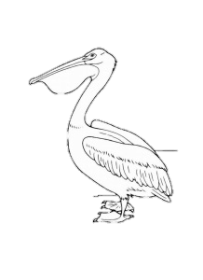

***Тема:* Развитие аналитических способностей. Совершенствование мыслительных операций.**

***Цели:* Развивать мышление, внимание; развивать связную речь.**

***Домашнее задание:***

1. **Учебник, стр. 41**
2. **Научиться выкладывать из танграма пеликана.**

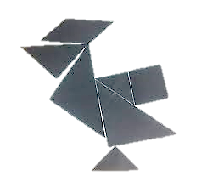

1. **Графическое изображение пеликана повернуть зеркально, раскрасить.**

|  |  |
| --- | --- |
| **trafaret-10-1.gif** | **trafaret-10-1.gif** |

**Этот рисунок должен быть сделан в классе. А такой надо сделать дома!**